TAREA 1 DE ESTUDIOS SOCIALES
FECHA: 07 DE OCTUBRE DE 2020
- UBICAR LOS SIGUIENTES OBJETOS CON LOS PUNTOS CARDINALES
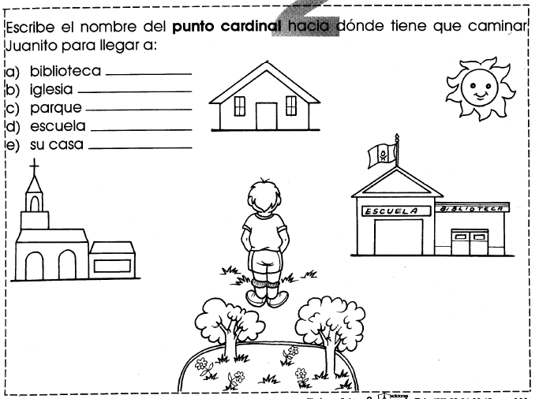
6 AM
- REPONDER LAS SIGUIENTES PREGUNTAS
¿POR DÓNDE SALE EL SOL?
______________________________________________________________________
¿POR DÓNDE SE OCULTA EL SOL?
______________________________________________________________________
¿CÓMO ME UBICO CON LOS PUNTOS CARDINALES?
_______________________________________________________________________

